Tema 1 PSSC

MVC- Model view controller

Model view controller este un model arhitectural utilizat în mod obișnuit pentru dezvoltarea interfețelor utilizator care împarte o aplicație în 3 părți interconectate. Acest lucru se face pentru a separa reprezentările de modul în care informațiile sunt prezentate și acceptate de utilizator.

Deseori folosit pentru interfețe grafice de utilizator, această arhitectura a devenit populară pentru proiectarea aplicațiilor web și mobil.

Cele 3 părți ale MVC sunt:

1. Model – componenta este responsabilă pentru a gestiona datele aplicației. Acesta primește datele de la controller.
2. View – componentă care reprezintă ieșirea informațiilor într-un anumit mod, cum ar fi o diagramă.
3. Controller – componenta care este responsabilă cu returnarea unui răspuns la o cerere. Acesta acționează ca o interfață între Model și View.

Avantaje:

1. Proces rapid de dezvoltare

Cu ajutorul MVC, programatorul poate lucra la vizualizare, iar între timp altcineva poate lucra la controller. O aplicație dezvoltată utilizând MVC poate fi de 3 ori mai rapidă decât aplicația dezvoltată utilizând alte modele de dezvoltare.

1. Modificarea nu afectează întregul model

Modificările nu afectează intregul model deoarece partea modelului nu depinde de partea de view.

1. Mai multe vizualizări

Se pot crea mai multe vizualizări pentru un model.

1. Platformă SEO (Search engine optimization)

Cu această platformă este ușor să dezvolți URL-uri pentru a genera cât mai multe vizite dintr-o aplicație.

Dezavantaje:

1. 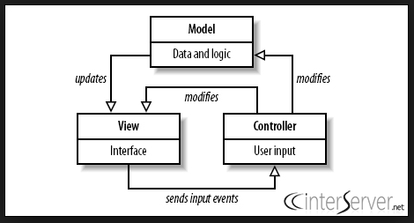Navigarea

Navigarea cadru poate fi complexă pentru că cere utilizatorilor să se adapteze la criteriile de descompunere ale MVC.

1. Cunoașterea de multiple tehnologii este necesară
2. Este nevoie de mai mulți programatori